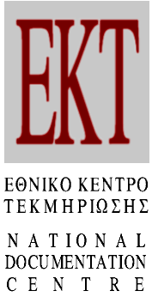 Αθήνα, 04/07/2016
ΔΕΛΤΙΟ ΤΥΠΟΥ
H δημογραφία των επιχειρήσεων υψηλής τεχνολογίας στην Ελλάδα την τελευταία 5ετία
Nέα μελέτη του ΕΚΤ αποτυπώνει την εξέλιξη των συστάσεων & διαγραφών επιχειρήσεων υψηλής τεχνολογίας την περίοδο 2011-2015

Η αποτύπωση της επιχειρηματικής δυναμικής στην οικονομία με βάση την ανάλυση των συστάσεων και διαγραφών των επιχειρήσεων υψηλής τεχνολογίας στην Ελλάδα την τελευταία 5ετία, είναι το αντικείμενο της νέας μελέτης του Εθνικού Κέντρου Τεκμηρίωσης (ΕΚΤ) με τίτλο "Η δημογραφία των επιχειρήσεων υψηλής τεχνολογίας στην Ελλάδα - Σύσταση και διαγραφή επιχειρήσεων την περίοδο 2011-2015" (http://metrics.ekt.gr/el/node/317). Στόχος της μελέτης είναι να καταγράψει την πορεία του κλάδου της υψηλής τεχνολογίας στην Ελλάδα, αξιοποιώντας τα στατιστικά στοιχεία του Γενικού Εμπορικού Μητρώου (ΓΕΜΗ) και ακολουθώντας την κατηγοριοποίηση του κλάδου όπως εφαρμόζεται από τη Eurostat.

Όπως επισημαίνει η Δρ Εύη Σαχίνη, Διευθύντρια του ΕΚΤ, "H μελέτη του εθνικού συστήματος καινοτομίας αποτελεί κεντρικό στόχο του ΕΚΤ. Προς αυτή την κατεύθυνση πέρα από τη διενέργεια των επίσημων στατιστικών για την Έρευνα, Ανάπτυξη & Καινοτομία στην Ελλάδα, το ΕΚΤ αξιοποιεί στοιχεία από δημόσιους φορείς για να φωτίσει πτυχές του συστήματος καινοτομίας. Δεδομένου ότι στρατηγική επιδίωξη της χώρας είναι η μεταστροφή του παραγωγικού μοντέλου σε οικονομία έντασης γνώσης, η αποτύπωση της διαχρονικής εξέλιξης των συστάσεων και διαγραφών των επιχειρήσεων υψηλής τεχνολογίας, ακριβώς λόγω της αυξημένης βαρύτητας και συνεισφοράς τους στην παραγωγή και εκμετάλλευση της γνώσης, είναι κρίσιμη".

Η μελέτη αποτελεί την πρώτη προσπάθεια αποτύπωσης των συστάσεων και διαγραφών επιχειρήσεων υψηλής τεχνολογίας, για την πιο πρόσφατη χρονική περίοδο (2011-2015). Οι επιχειρήσεις υψηλής τεχνολογίας έχουν αυξημένη βαρύτητα και συνεισφορά στην οικονομία λόγω της καινοτομικής τους δραστηριότητας, καθώς, μεταξύ άλλων στρέφουν τη μεταποιητική υποδομή και τις υπηρεσίες προς την κατεύθυνση των βελτιωμένων παραγωγικών και εξαγωγικών επιδόσεων. Κατά συνέπεια, η καταγραφή δεικτών που αφορούν τέτοιες επιχειρήσεις έχει ιδιαίτερη σημασία, καθώς "φανερώνεται" η επιχειρηματική δυναμική που αναπτύσσεται στην οικονομία. Η σύσταση νέων επιχειρήσεων λειτουργεί ανταγωνιστικά ως προς τις εν ενεργεία επιχειρήσεις, αναγκάζοντας τις τελευταίες να λάβουν μέτρα βελτίωσης της αποδοτικής τους ικανότητας, μια διαδικασία που ευνοεί συνολικά την εθνική οικονομία.

Όπως προκύπτει από τη μελέτη του ΕΚΤ, εν μέσω ενός επιχειρηματικού περιβάλλοντος όπου για το σύνολο των επιχειρήσεων οι διαγραφές είναι σχεδόν διπλάσιες των συστάσεων, ο κλάδος της υψηλής τεχνολογίας επιδεικνύει μεγαλύτερες αντοχές. Αναλυτικά, το σύνολο των επιχειρηματικών συστάσεων στη χώρα καταγράφει διαχρονική μείωση (από 78.000 το 2011 σε 53.000 το 2015), ενώ αυξάνονται οι επιχειρηματικές διαγραφές (από 60.000 το 2011 ανήλθαν στις 96.000 το 2015).

Σε αυτό το πλαίσιο, ο αριθμός των συστάσεων επιχειρήσεων στον κλάδο της υψηλής τεχνολογίας (Μεταποίηση "υψηλής τεχνολογίας" και Υπηρεσίες "υψηλής τεχνολογίας έντασης γνώσης") παραμένει διαχρονικά σχετικά μικρός (3.000-4.000), επιδεικνύοντας ωστόσο μια σταθερότητα σε σχέση με τη μείωση που παρουσιάζει ο συνολικός αριθμός επιχειρηματικών συστάσεων. Αναλυτικότερα, το μερίδιο των συστάσεων των επιχειρήσεων υψηλής τεχνολογίας στο σύνολο των επιχειρηματικών συστάσεων καταγράφει αύξηση για την περίοδο μέχρι το 2013 (από το 4,4% το 2011 σχεδόν στο 7% το 2013), ενώ για τα έτη 2014 και 2015 καταγράφει υποχώρηση.

Όσον αφορά τις διαγραφές επιχειρήσεων στον κλάδο, ο αριθμός τους αυξάνεται διαχρονικά, από 2.000 το 2011 σε πάνω από 4.000 το 2015. Το μερίδιο των διαγραφών επιχειρήσεων υψηλής τεχνολογίας στο σύνολο των διαγραφών των επιχειρήσεων της χώρας σημειώνει μικρή μείωση έως και το 2013 (3,4% για το 2013), ενώ από το 2014 αυξάνεται, φθάνοντας το 4,5% το 2015.

Η κατηγοριοποίηση των δραστηριοτήτων υψηλής τεχνολογίας που εφαρμόζει η μελέτη με βάση τη Eurostat, αφορά:
Α. Υψηλή τεχνολογία στη Μεταποίηση (high-tech manufacturing): Παραγωγή βασικών φαρμακευτικών προϊόντων και φαρμακευτικών σκευασμάτων (Κωδικός Αριθμού Δραστηριότητας/ΚΑΔ:21), Κατασκευή ηλεκτρονικών υπολογιστών, ηλεκτρονικών και οπτικών προϊόντων (26),
Β. Υπηρεσίες υψηλής τεχνολογίας έντασης γνώσης (high-tech knowledge-intensive services): Παραγωγή κινηματογραφικών ταινιών, βίντεο και τηλεοπτικών προγραμμάτων, ηχογραφήσεις και μουσικές εκδόσεις (59), Δραστηριότητες προγραμματισμού και ραδιοτηλεοπτικών εκπομπών (60), Τηλεπικοινωνίες (61), Δραστηριότητες προγραμματισμού ηλεκτρονικών υπολογιστών, παροχής συμβουλών και συναφείς δραστηριότητες (62), Δραστηριότητες υπηρεσιών πληροφορίας (63), Επιστημονική έρευνα και ανάπτυξη (72).

Εστιάζοντας στις μεταποιητικές επιχειρήσεις του κλάδου της υψηλής τεχνολογίας, οι επιχειρήσεις που δραστηριοποιούνται στον κλάδο της κατασκευής ηλεκτρονικών υπολογιστών (ΚΑΔ 26) υπερτερούν κατά πολύ, στις συστάσεις, σε σχέση με τις επιχειρήσεις κατασκευής φαρμακευτικών προϊόντων (ΚΑΔ 21).

Ως προς τις επιχειρήσεις υψηλής τεχνολογίας έντασης γνώσης στον κλάδο των Υπηρεσιών, ο μεγαλύτερος αριθμός συστάσεων, διαχρονικά, αποδίδεται στις δραστηριότητες προγραμματισμού ηλεκτρονικών υπολογιστών, παροχής συμβουλών και συναφείς δραστηριότητες (ΚΑΔ 62), ενώ ακολουθούν οι δραστηριότητες υπηρεσιών πληροφορίας (ΚΑΔ 63), και οι τηλεπικοινωνίες (ΚΑΔ 61).

Συγκρινόμενη η Ελλάδα με τα υπόλοιπα κράτη – μέλη της ΕΕ28 ως προς τις επιχειρήσεις υψηλής τεχνολογίας έντασης γνώσης του κλάδου των Υπηρεσιών, για τα έτη 2011-2013, η χώρα καταγράφει τους υψηλότερους αριθμούς συστάσεων και διαγραφών.

Σημειώνεται ότι όλες οι μελέτες του ΕΚΤ που αφορούν στοιχεία και δείκτες Έρευνας, Ανάπτυξης και Καινοτομίας, διατίθενται στον δικτυακό τόπο http://metrics.ekt.gr.

Επικοινωνία για δημοσιογράφους
Εθνικό Κέντρο Τεκμηρίωσης
Μαργαρίτης Προέδρου, τηλ.: 210 7273966, e-mail: mproed@ekt.gr
http://www.ekt.gr

Σχετικά με το Εθνικό Κέντρο Τεκμηρίωσης
Το Εθνικό Κέντρο Τεκμηρίωσης (www.ekt.gr) αποτελεί επιστημονική εγκατάσταση εθνικής χρήσης στο Εθνικό Ίδρυμα Ερευνών. Ως εθνική υποδομή, το ΕΚΤ έχει θεσμικό ρόλο τη συλλογή, οργάνωση, διάθεση και διατήρηση του συνόλου της ελληνικής επιστημονικής, ερευνητικής και πολιτιστικής παραγωγής (περιεχόμενο και δεδομένα) και τη διάχυσή της, εντός και εκτός της χώρας. Παρέχει ευρεία πληροφόρηση για τα θέματα έρευνας & καινοτομίας, υποστηρίζει τη συμμετοχή σε εθνικά & ευρωπαϊκά προγράμματα, προωθεί την καινοτόμο επιχειρηματικότητα και την αξιοποίηση ερευνητικών αποτελεσμάτων, και παράγει στατιστικές & δείκτες για την έρευνα, την ανάπτυξη και την καινοτομία στην Ελλάδα.
Το ΕΚΤ αναπτύσσει και λειτουργεί ηλεκτρονική υποδομή, με υψηλή επενδεδυμένη αξία και διαδικασίες, που εξυπηρετεί εθνικούς ρόλους, παρέχει προηγμένες ηλεκτρονικές υπηρεσίες, ενισχύει την ανοικτή πρόσβαση στη γνώση και διασφαλίζει πρόσβαση στους χρήστες από οπουδήποτε, οποτεδήποτε.
Με εκτεταμένο δίκτυο εγκαθιδρυμένων συνεργασιών με διεθνείς φορείς και με σημαντικούς φορείς παραγωγής έγκριτου περιεχομένου στην Ελλάδα, όπως βιβλιοθήκες, αρχεία, μουσεία, ερευνητικά κέντρα, και με προσανατολισμό προς την κοινωνία, το ΕΚΤ διακρίνεται για την εξωστρέφεια, τη συνέπεια, την ποιότητα και την αποτελεσματικότητα στη λειτουργία του.
Επιλεγμένα Διαγράμματα για τη δημογραφία των επιχειρήσεων υψηλής τεχνολογίας στην Ελλάδα

Συστάσεις και διαγραφές επιχειρήσεων "υψηλής τεχνολογίας" στη Μεταποίηση και "υψηλής τεχνολογίας έντασης γνώσης" στις Υπηρεσίες και σύνολο των συστάσεων/διαγραφών όλων των επιχειρήσεων της χώρας, 2011-2015
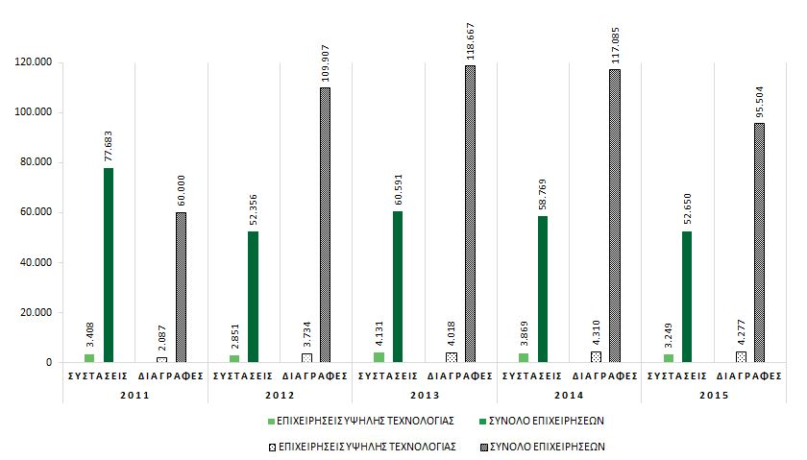
Πηγή: ΕΚΤ, " Η δημογραφία των επιχειρήσεων υψηλής τεχνολογίας στην Ελλάδα. Σύσταση και διαγραφή επιχειρήσεων την περίοδο 2011-2015" (http://metrics.ekt.gr/el/node/317)

Συστάσεις και διαγραφές επιχειρήσεων "υψηλής τεχνολογίας" στη Μεταποίηση και "υψηλής τεχνολογίας έντασης γνώσης" στις Υπηρεσίες ως ποσοστό (%) του συνόλου των συστάσεων/διαγραφών όλων των επιχειρήσεων της χώρας, 2011 - 2015
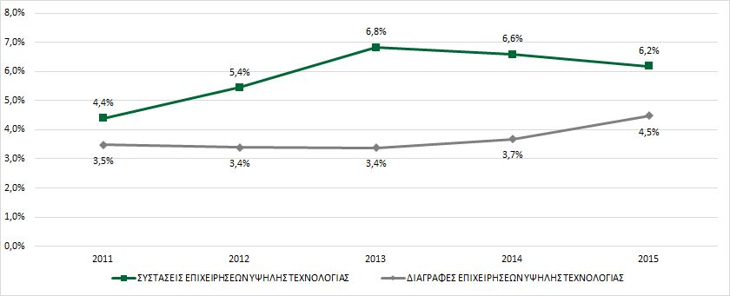
Πηγή: ΕΚΤ, " Η δημογραφία των επιχειρήσεων υψηλής τεχνολογίας στην Ελλάδα. Σύσταση και διαγραφή επιχειρήσεων την περίοδο 2011-2015" (http://metrics.ekt.gr/el/node/317)

Συστάσεις επιχειρήσεων υψηλής τεχνολογίας έντασης γνώσης στις Υπηρεσίες
στα κράτη-μέλη της ΕΕ28, 2011-2013
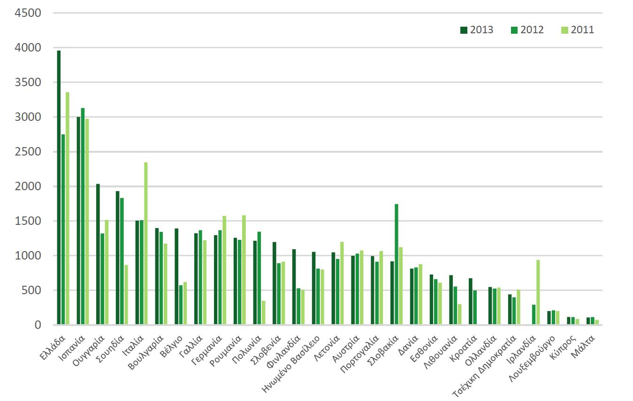
Πηγή: ΕΚΤ, " Η δημογραφία των επιχειρήσεων υψηλής τεχνολογίας στην Ελλάδα. Σύσταση και διαγραφή επιχειρήσεων την περίοδο 2011-2015" (http://metrics.ekt.gr/el/node/317)

Διαγραφές επιχειρήσεων υψηλής τεχνολογίας έντασης γνώσης στις Υπηρεσίες
στα κράτη-μέλη της ΕΕ28, 2011-2013
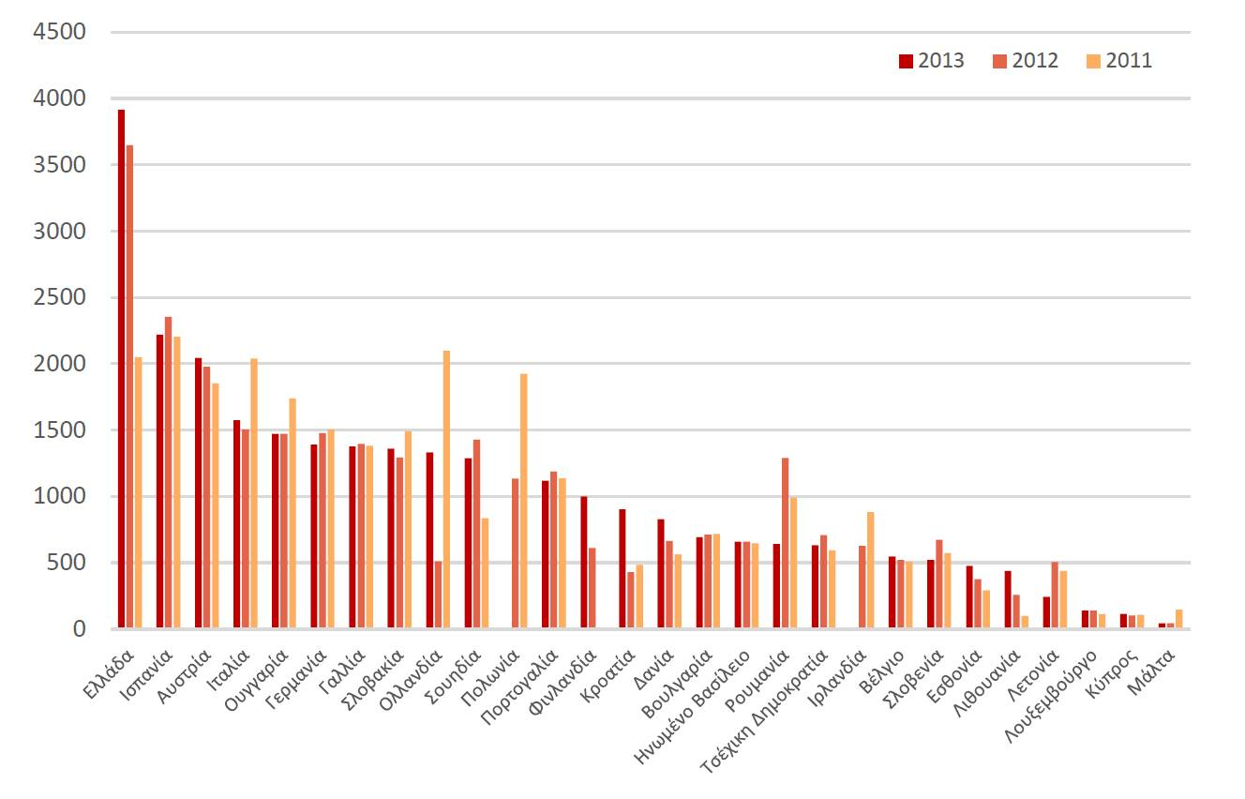
Πηγή: ΕΚΤ, " Η δημογραφία των επιχειρήσεων υψηλής τεχνολογίας στην Ελλάδα. Σύσταση και διαγραφή επιχειρήσεων την περίοδο 2011-2015" (http://metrics.ekt.gr/el/node/317)

